Internetabonnement tot 22% duurder sinds 2023 door jaarlijkse verhogingen
Amsterdam, 30 juni 2026 – Wie sinds 2023 hetzelfde internetabonnement heeft bij KPN, Ziggo of Odido, betaalt inmiddels tot 22% meer per maand. Per 1 juli 2026 verhogen KPN en Ziggo hun tarieven met 3,3%, Odido voerde eerder dit jaar al een verhoging van 3,1% door. Eén enkele verhoging valt mee, maar opgeteld over vier jaar lopen de maandelijkse abonnementskosten hoog op. Dat blijkt uit een analyse van vergelijkingssite Overstappen.nl over de jaren 2023 tot en met 2026.

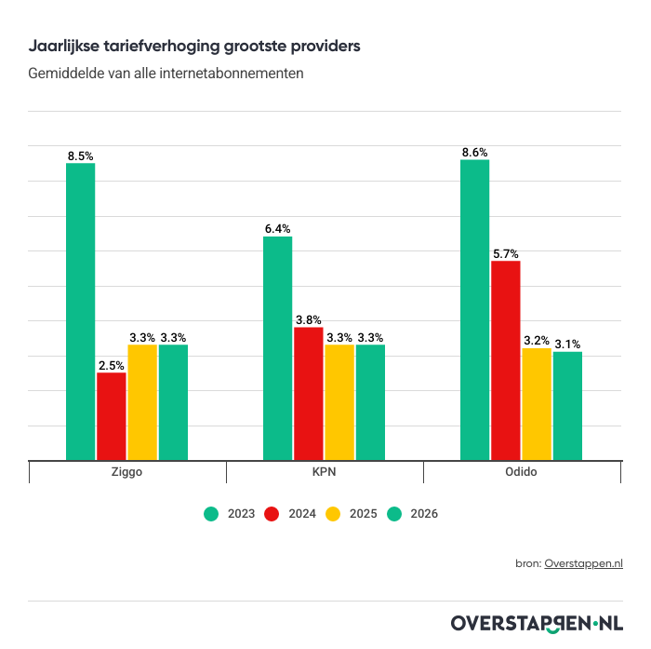

Vier jaarlijkse verhogingen op rij: tot € 130,- per jaar duurder
Internetproviders verhogen al jaren standaard hun tarieven, maar de impact wordt pas zichtbaar door de verhogingen over meerdere jaren bij elkaar op te tellen. De tarieven van Odido zijn sinds 2023 het sterkst gestegen: 8,6% in 2023, 5,7% in 2024, 3,2% in 2025 en 3,1% in 2026. Voor klanten die in deze vier jaar hetzelfde abonnement hebben gehouden, is de prijs daarmee in totaal ongeveer 22,1% gestegen. Bij Ziggo komen de verhogingen van 8,5%, 2,5%, 3,3% en 3,3% samen uit op zo'n 18,7%. KPN komt uit op een totale stijging van 17,9% (een optelling van 6,4%, 3,8%, 3,3% en 3,3%).
Wat dat in euro's betekent? Een abonnement dat in 2023 bijvoorbeeld nog € 50,- per maand kostte, kost in 2026:
- bij KPN ongeveer € 59,- per maand
- bij Ziggo zo'n € 59,50 per maand
- bij Odido ruim € 61,- per maand
Hierdoor kan het verschil oplopen tot € 132,- extra per jaar.
Inflatiecorrectie is de reden achter de verhogingen
De drie grote providers verwijzen al jaren naar de inflatie als reden voor de verhoging. Zolang de verhoging niet hoger is dan de inflatie, kunnen klanten hun contract meestal niet kosteloos opzeggen.
"De verhogingen van 3,1 tot 3,3% in 2026 sluiten aan bij het inflatiecijfer van het CBS over 2025. Providers mogen hun tarieven elk jaar verhogen met de inflatie van het jaar ervoor”,
zegt Fleur de Ligt, telecomexpert bij
Overstappen.nl
.
"Een verhoging van iets meer dan 3% klinkt niet schokkend. Het probleem zit hem in de opeenstapeling: in 2023 was er een uitschieter boven de 8%, daarna volgden nog drie verhogingen op rij. Klanten zien per jaar een paar tientjes verschil en accepteren dat, maar realiseren zich niet dat hun maandbedrag in vier jaar tijd met een vijfde is toegenomen."
Prijsverhoging als moment om het abonnement onder de loep te nemen
Volgens De Ligt is een prijsverhoging een goed moment voor klanten om hun abonnement te beoordelen.
“Veel huishoudens betalen voor snelheden of tv-pakketten die ze in de praktijk nauwelijks gebruiken. Hebben ze die 1 Gigabit-verbinding daadwerkelijk nodig of werkt een lagere snelheid net zo goed? Kijken ze werkelijk naar de extra tv-zenders in hun uitgebreide pakket? Als het contract binnenkort afloopt, valt vaak tientallen euro's per jaar te besparen door het pakket aan te passen of over te stappen naar een andere provider."
De Ligt voegt daaraan toe dat klanten die nog binnen hun contractperiode zitten en niet kosteloos kunnen opzeggen, vaak alsnog ruimte hebben om hun pakket bij dezelfde provider kleiner te maken.
"Een lagere snelheid of een uitgekleder tv-pakket binnen hetzelfde contract zorgt meestal direct voor een lagere maandprijs, zonder dat overstappen nodig is."

About: Overstappen.nl
Overstappen.nl is een online vergelijkingssite die consumenten helpt bij het vinden van de beste deals op het gebied van o.a. energie, verzekeringen en telecom. Wij streven ernaar om consumenten inzicht te geven in hun uitgaven, zodat zij weloverwogen keuzes kunnen maken en geld kunnen besparen. We hebben gebruiksvriendelijke vergelijkingstools ontwikkeld die consumenten de mogelijkheid bieden om snel en gemakkelijk aanbieders te vergelijken en over te stappen naar betere opties.<br />
<br />
Sinds onze oprichting in 2012 hebben we al meer dan een miljoen consumenten geholpen aanzienlijke besparingen te realiseren via onze efficiënte en effectieve vergelijkingsdiensten.

Newsroom
View the full press release including more media in our Newsroom.
View the full press release
View all previous press releases

